任务申请部门 | 服务运营部 |  | 申请人 |  | 郑文燕
任务提出时间 | 20210823 |  | 要求完成时间 |  | 20210824
客户姓名/职务 | 尚菊红 |  | 联系电话 |  | 13935526896
费用归属 | 服务运营部 |  | 合同名称 |  | 合同名称：2021-2023长治市国控重点污染源自动监控与基础数据库系统运维合同  合同期限：2021-01-01至2023-12-31
任务名称 | 长治市【污染源自动监控】->【综合信息汇总统计系统】->【超标立案】中，会显示未设置或者已停用总磷、总氮的企业排口信息。
工作要求 | 一、问题主要描述  在【污染源自动监控】->【综合信息汇总统计系统】->【超标立案】中，按总磷、总氮查询时，会显示未设置对应污染物或者污染物已停用的企业信息。  问题详细截图  1、按总磷查询  企业名称：以“山西康伟集团南山煤业有限公司”为例  污染物：总磷  - 【一般工业企业】->【废水监控点】->【污染物设置】  山西康伟集团南山煤业有限公司没有设置污染物总磷。  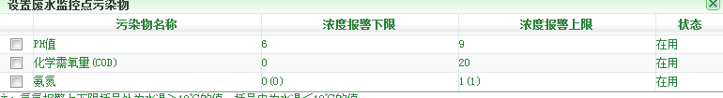  图1.1总磷未设置  - ②【污染源自动监控】->【综合信息汇总统计系统】->【超标立案】->【废水】，污染指标“总磷”，会显示未设置总磷的企业排口信息。  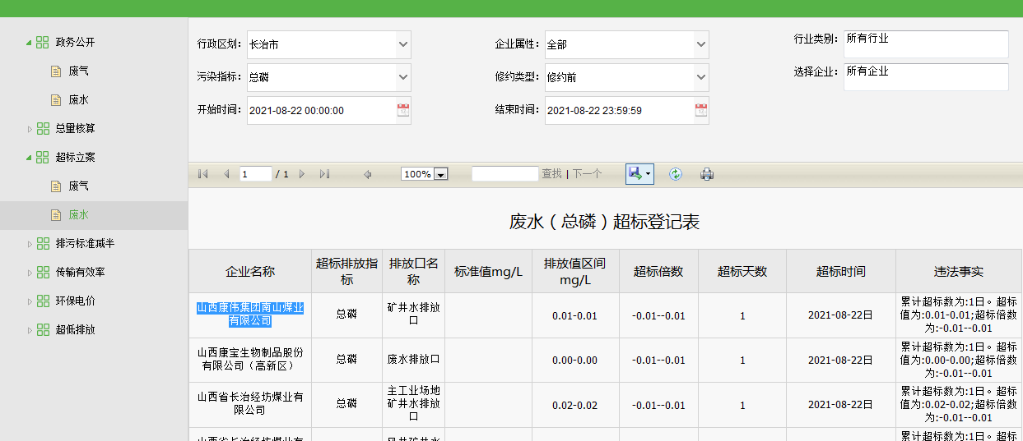  图1.2总磷查询  2、按总氮查询  企业名称：（非）长治市麟源煤业有限责任公司、山西康宝生物制品股份有限公司（高新区）  污染物：总氮  - 【一般工业企业】->【废水监控点】->【污染物设置】  （非）长治市麟源煤业有限责任公司污染物总氮已停用，山西康宝生物制品股份有限公司（高新区）没有设置污染物总氮。  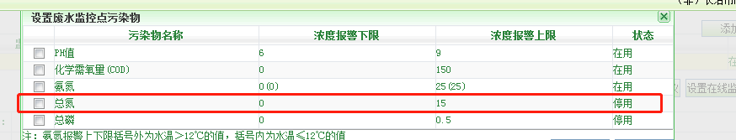  图2.1 总氮停用  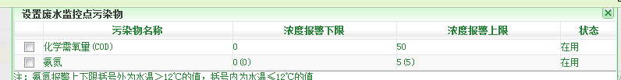  图2.2 总氮未设置  - 【污染源自动监控】->【综合信息汇总统计系统】->【超标立案】->【废水】，污染指标“总氮”，会显示未设置或者已停用总氮的企业排口信息。  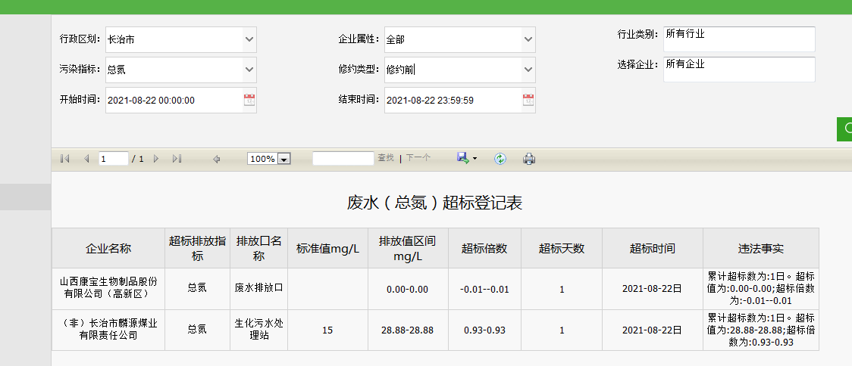  图2.3总氮查询  申请部门：服务运营部
实施部门  审批 | 签名/时间：
实施人 | 责 | 工作量 |  |  |  | 完成时间 | 年 月 日
完成情况确认 | 实施部门确认： 申请人确认：
满意度评价 | □优秀（5分）□满意（4分）□一般（3分）□较差（2分）□很差（1分）  若任务单实施过程优秀、较差或很差，请给出原因：  签名/时间：
特殊情况说明：
需远程我的向日葵

